CAREERFIT EASY START GUIDE
커리어핏
처음 사용 가이드
상담 담당자와 학생이 화면을 보면서 바로 따라 하는 쉬운 설명서
사용자 | 주요 사용 흐름
상담 담당자 | 오늘 상담 확인 → 학생 기록 확인 → 상담 저장 → 후속 조치 관리
학생 | 상담 일정 확인 → 내가 할 일 확인 → 완료 처리
이 안내서는 프로그램 전문가가 아닌 일반 사용자를 기준으로 작성했습니다.
공개 데모 화면 기준 | 2026년 7월 21일

1. 먼저 알아두세요
커리어핏은 상담 준비부터 상담 기록, 다음 행동 확인까지 한곳에서 이어주는 웹 서비스입니다. 메뉴 이름을 모두 외울 필요는 없습니다. 자신의 역할에 맞는 화면에서 아래 순서대로 따라 하면 됩니다.
현재 데모 안내 공개 사이트는 기능 체험용입니다. 실제 학생 개인정보와 실제 상담 내용은 입력하지 마세요.

로그인할 때 내 역할을 선택합니다
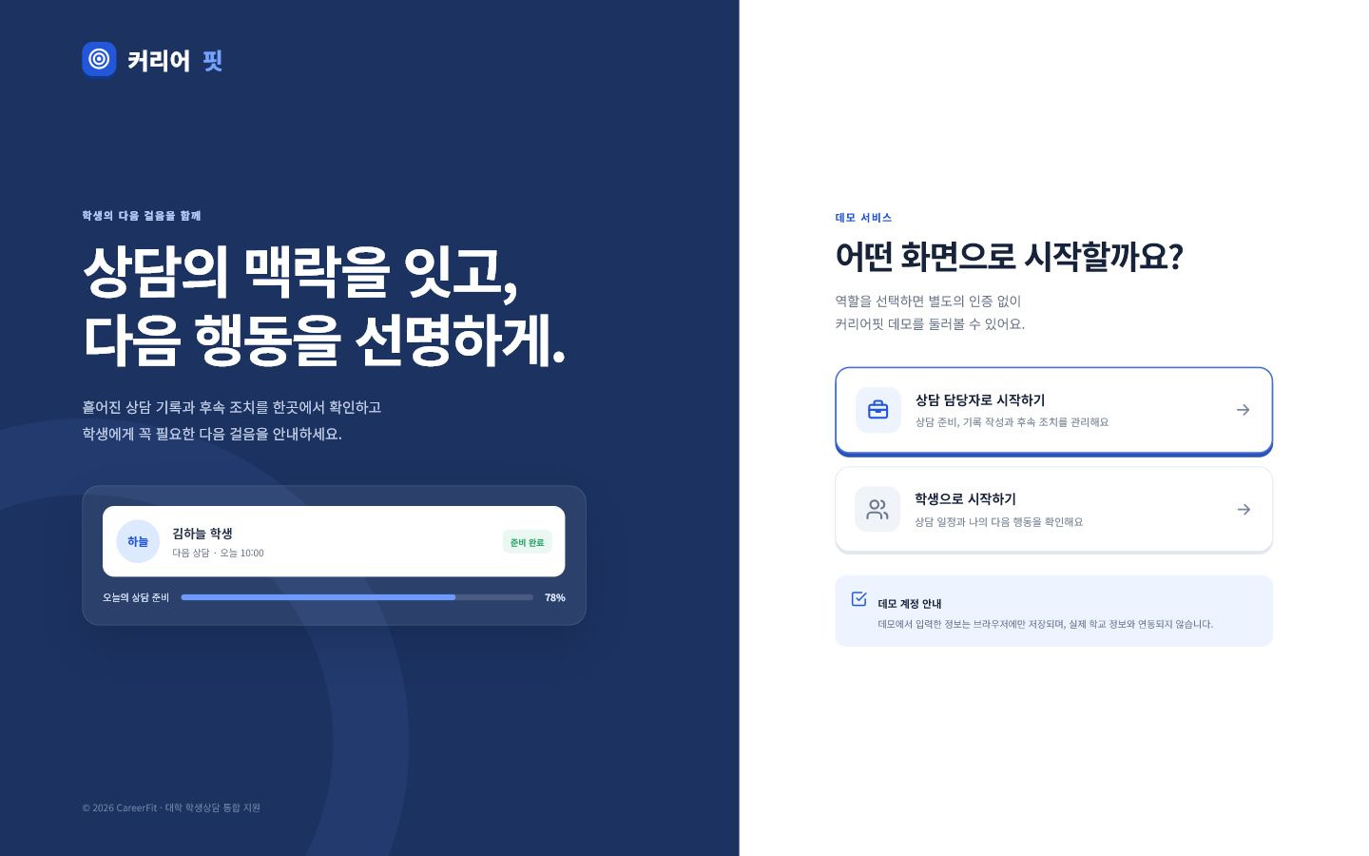
화면 1. 커리어핏 시작 화면
선택 | 이런 분이 사용해요 | 처음 열리는 화면
상담 담당자 | 학생 상담을 준비하고 기록하는 교직원 | 대시보드
학생 | 상담 일정과 자신이 해야 할 일을 확인하는 재학생 | 학생 마이페이지

정식 운영에서는 학교에서 발급한 계정으로 로그인하면 역할에 맞는 화면으로 자동 연결되도록 운영하는 것이 좋습니다.

2. 상담 담당자 사용 방법
상담 담당자는 아래 다섯 단계만 기억하면 됩니다.
1 | 2 | 3 | 4 | 5
오늘 업무 확인 | 학생 기록 확인 | 상담 내용 작성 | 저장 전 검토 | 후속 조치 확인

1단계. 대시보드에서 오늘 할 일을 확인합니다
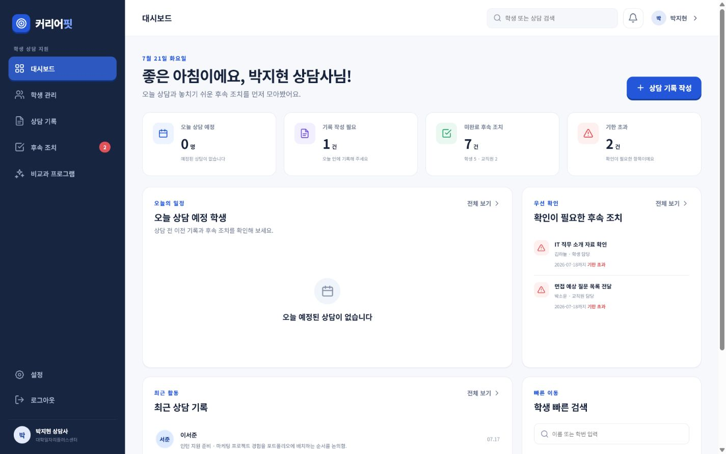
화면 2. 상담 담당자 대시보드
- 오늘 상담 예정: 오늘 만나야 할 학생을 확인합니다.
- 기록 작성 필요: 상담은 끝났지만 상담일지를 저장하지 않은 건을 확인합니다.
- 미완료·기한 초과: 약속한 다음 행동이 남아 있는지 확인합니다.
- 학생 빠른 검색: 이름이나 학번으로 학생을 찾습니다.
화면에 0명이 보여도 괜찮습니다 오늘 날짜에 예정된 상담이 없다는 뜻입니다. 학생 관리 메뉴에서 다른 학생 기록은 계속 확인할 수 있습니다.

2단계. 학생 상세에서 상담 전에 필요한 내용을 봅니다
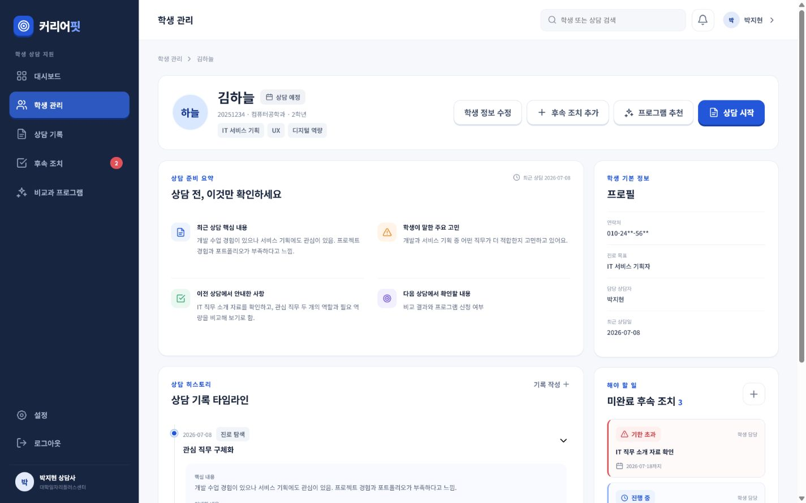
화면 3. 학생 상담 상세 화면
학생 상세에서는 모든 내용을 한 번에 읽으려고 하지 않아도 됩니다. 아래 순서로 확인하면 됩니다.
- 상단에서 학생 이름과 학번이 맞는지 확인합니다.
- 상담 준비 요약에서 최근 핵심 내용과 학생의 고민을 봅니다.
- 미완료 후속 조치에서 학생과 담당자가 약속한 일을 확인합니다.
- 필요하면 상담 기록 타임라인을 펼쳐 이전 상담 내용을 봅니다.
- 상담을 시작할 때 오른쪽 위의 상담 시작 버튼을 누릅니다.
확인 포인트 동명이인이 있을 수 있으므로 이름만 보지 말고 학번과 학과도 함께 확인하세요.

3단계. 상담 중에는 핵심만 메모합니다
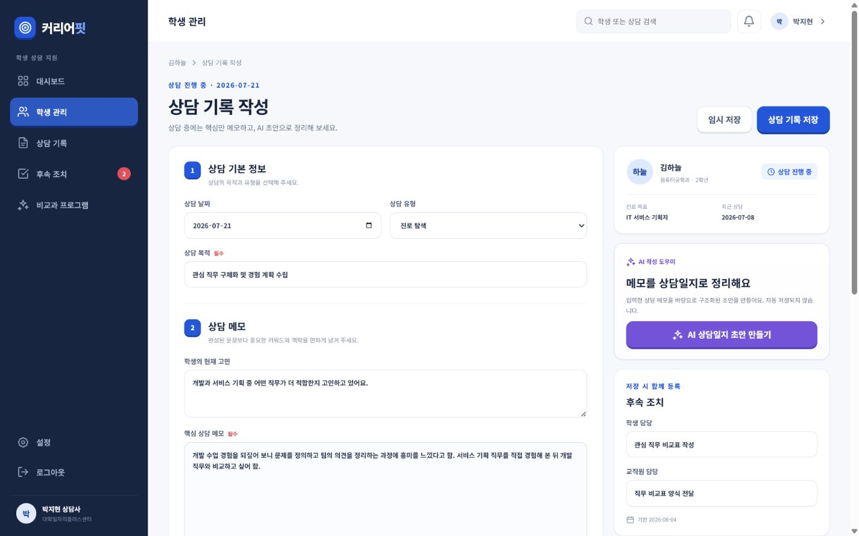
화면 4. 상담 기록 작성 화면
상담 중에는 완성된 문장보다 사실과 약속한 행동을 빠뜨리지 않는 것이 중요합니다.
입력 항목 | 쉽게 생각하면 | 작성 예시
상담 목적 | 오늘 무엇을 해결하려는지 | 관심 직무 구체화
현재 고민 | 학생이 직접 말한 어려움 | 개발과 기획 중 어떤 직무가 맞는지 고민
핵심 메모 | 상담에서 실제로 나눈 내용 | 팀 의견을 정리하는 과정에 흥미를 느낌
학생의 다음 행동 | 학생이 언제까지 무엇을 할지 | 7월 30일까지 직무 비교표 작성
담당자의 다음 행동 | 담당자가 제공할 자료나 확인할 일 | 직무 비교표 양식 전달

AI 초안은 참고용입니다 AI 상담일지 초안 만들기를 누른 뒤에도 자동 저장되지 않습니다. 학생 이름, 사실관계, 표현과 공개 범위를 담당자가 직접 확인한 뒤 저장하세요.

4단계. 저장 전 마지막으로 확인합니다
- 다른 학생의 기록을 열어 놓은 것은 아닌지 확인합니다.
- 상담 목적과 핵심 내용이 실제 상담과 맞는지 확인합니다.
- 학생과 담당자의 다음 행동이 서로 바뀌지 않았는지 확인합니다.
- 완료 기한이 현실적인 날짜인지 확인합니다.
- 주민등록번호, 계좌번호 등 상담에 필요하지 않은 민감정보가 없는지 확인합니다.
저장 버튼 작성 중에는 임시 저장을 사용하고, 검토가 끝난 뒤 상담 기록 저장을 누릅니다.

5단계. 후속 조치에서 약속한 일을 관리합니다
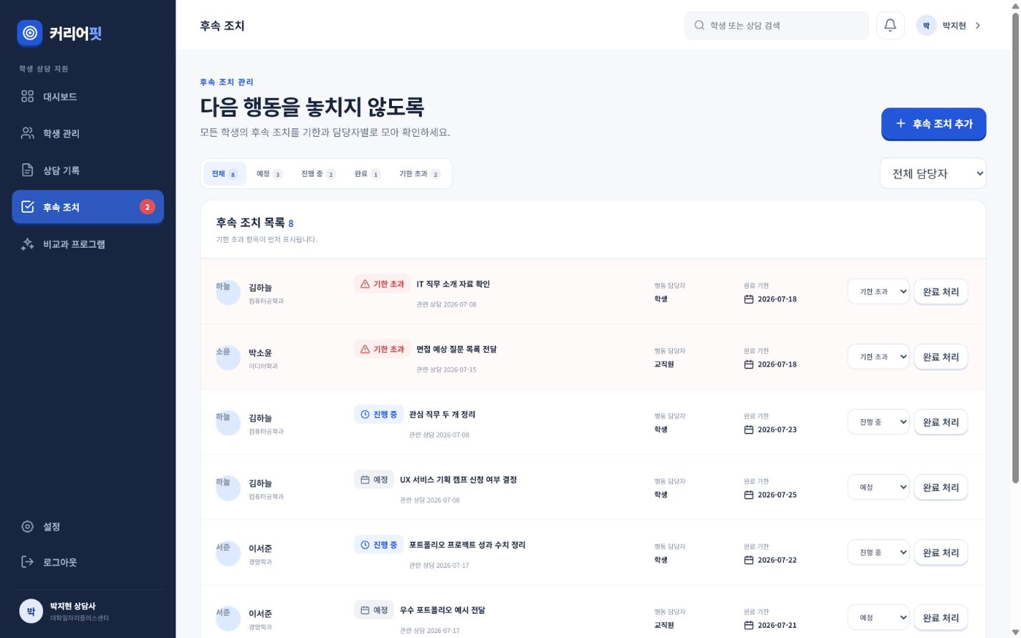
화면 5. 후속 조치 관리 화면
상태 | 뜻 | 담당자가 할 일
예정 | 아직 시작 전 | 기한과 담당자가 맞는지 확인
진행 중 | 현재 수행 중 | 필요한 자료나 지원 제공
완료 | 약속한 행동을 마침 | 필요하면 다음 상담에서 결과 확인
기한 초과 | 완료일이 지났지만 끝나지 않음 | 학생 또는 담당자에게 우선 확인

3. 학생 사용 방법
학생 화면은 상담 담당자 화면보다 단순합니다. 다음 상담과 내가 해야 할 일만 먼저 확인하면 됩니다.
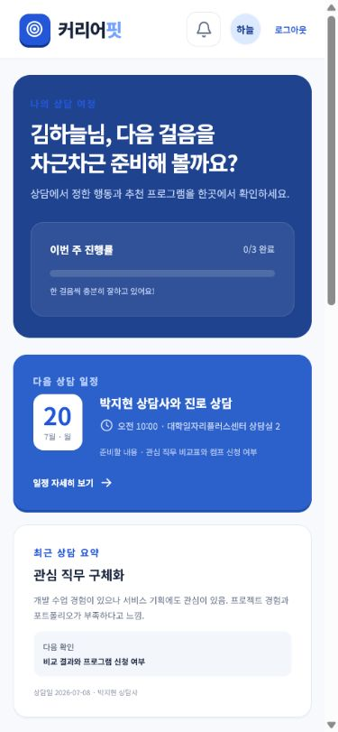
화면 6. 학생 모바일 마이페이지

학생이 확인할 세 가지
- 다음 상담 일정: 날짜, 시간, 장소와 준비할 내용을 확인합니다.
- 나의 다음 행동: 상담에서 약속한 일을 기한 안에 수행합니다.
- 추천 프로그램: 신청 대상, 운영 기간과 마감일을 확인합니다.

할 일을 완료했을 때
- 내가 해야 할 다음 행동에서 해당 항목을 찾습니다.
- 실제로 행동을 마친 뒤 완료 버튼을 누릅니다.
- 잘못 눌렀거나 내용이 사실과 다르면 담당 상담사에게 알려 주세요.
학생에게 보이는 정보 학생은 자신에게 공개된 상담 요약과 자신의 할 일만 확인합니다. 담당자 내부 메모와 다른 학생 정보는 볼 수 없어야 합니다.

4. 자주 묻는 질문과 문제 해결
상황 | 먼저 해볼 일
로그인이 안 돼요 | 이메일과 비밀번호를 다시 확인합니다. 계속 안 되면 운영 담당자에게 계정 상태를 문의합니다.
학생이 검색되지 않아요 | 이름 대신 학번으로 검색합니다. 그래도 없으면 담당 학생 배정 여부를 확인합니다.
저장이 되지 않아요 | 인터넷 연결을 확인하고 잠시 후 다시 저장합니다. 같은 문제가 반복되면 화면을 닫지 말고 담당자에게 문의합니다.
잘못된 학생에게 기록했어요 | 임의로 새 기록을 덮어쓰지 말고 운영 담당자에게 정정을 요청합니다.
다른 사람의 정보가 보여요 | 즉시 로그아웃하고 화면을 캡처해 개인정보 보호 담당자에게 알립니다.
모바일에서 메뉴가 안 보여요 | 화면 위쪽의 메뉴 버튼을 누릅니다. 학생 화면의 로그아웃은 오른쪽 위에 있습니다.

안전하게 사용하기
- 공용 PC에서는 사용 후 반드시 로그아웃합니다.
- 학생 개인정보와 상담 내용을 메신저나 개인 이메일로 옮기지 않습니다.
- AI가 만든 문장은 그대로 믿지 말고 담당자가 확인합니다.
- 기록 수정과 삭제는 대학의 정정 절차에 따라 처리합니다.
기억할 한 문장 상담 담당자는 저장 전에 한 번 더 확인하고, 학생은 자신의 일정과 다음 행동만 차근차근 확인하면 됩니다.

5. 현재 데모와 정식 운영의 차이
구분 | 현재 공개 데모 | 정식 운영 시 권장
로그인 | 역할 선택 버튼 | 학교 계정 또는 통합인증
데이터 | 가상 데이터·브라우저 저장 | 권한이 적용된 운영 데이터베이스
AI | 규칙 기반 예시 초안 | 승인된 AI와 개인정보 보호 절차
문의 | 프로젝트 확인용 | 운영 담당자와 개인정보 문의 창구

중요 실제 운영 전에는 계정 권한, 학생 배정, 보안 규칙, 백업과 개인정보 처리 절차를 먼저 준비해야 합니다.

